迷你型工业导轨式1光1电光纤收发器，支持链路告警
本HT102IM系列产品是工业级10/100/1000M以太网到1000Base-X的光纤转换，主要用于光纤网络远距离（20/40/60/80/120公里）传输。此款产品提供1路千兆光口；1路千兆以太网电口。具备完善的告警功能，整机工作稳定可靠，功耗低，集成度高，体积小。
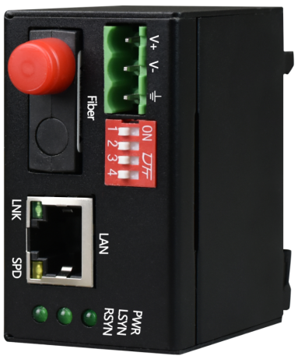

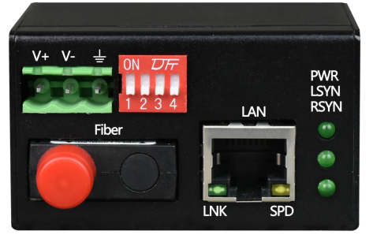
- 工业以太网系列，专为严酷苛刻的工业环境而设计；
- 设备提供1路千兆以太网电口, 1路千兆光口，共享千兆带宽，传输带宽为线速1000M，千兆光口支持20/40/60/80KM及120KM距离传输；
- 电接口（RJ45接口）支持10/100/1000M自适应、全/半双工方式、MDI/MDI-X自动侦测；
- 支持LFP function，可以光口的告警传送到电口端，可以用DIP开关设置开通；
- 支持光口1000BASE-X与100BASE-FX的配置，可以用DIP开关设置；
- 支持在本端显示对端的光口LINK状态，用LED灯显示出来；
- 具有广播风暴保护、平衡流量、隔离冲突、检测差错及死机自复位等功能, 适合于视频传输等大流量数据应用；
- 支持VLAN超长数据包的传输，可以与支持IEEE802.1Q协议的交换机产品匹配使用，MTU≥10240 ；
- 支持宽范围交直流输入；支持内部隔离；
- 电源支持过载保护、防反接保护；
- 符合工业四级电磁兼容性要求；
- 超强防雷功能：防雷击，可抗感应高压，防浪涌等；
- 无风扇高效散热，降低修复时间；
- IP40外壳防护等级，能够经受住恶劣环境的考验；
- 导轨或壁挂式安装；
- 宽温型：工作温度-40℃~ +85℃；
- 所有型号皆通过100%烤机测试，保修期：5年；

- 光纤部份
光口：1
光口速率：1.25G
光纤：单纤双纤
光纤接口：FC/SC/ST/LC(SFP)
波长：850nm/1310nm多模；1310nm/1550nm单模
无中继传输距离：20~120Km
典型发射功率:
单模1310/1550nm：≥-9dBm
多模850nm：-18dBm
多模1310nm: -25dBm
接受灵敏度范围：-28dBm~- 40dBm
- 10/100/1000M以太网接口
协 议：符合IEEE 802.3az，IEEE 802.1Q(VLAN)
速 率：10/100M自适应，全/半双工完全自适应
MAC地址表：可以学习4096个MAC地址
物理接口：RJ45座 支持Auto-MDIX
- DIP 开关功能
DIP-1： ON:Enable/OFF:disable LFP function
DIP-2： ON:fiber port 100BASE-FX/OFF: 1000BASE-X
DIP-3： ON:Fiber Port 1000Base-X auto-nego enable /OFF:disable
DIP-4： Reserved
- 电气和机械特征
系统电源： AC180V～260V；DC–48V；DC+24V
(支持双电源冗余备份)
功耗： ≤3W
过载保护：支持；反接保护：支持；
接入端子：4芯5.08mm间距插入式端子
外观结构：60mm(长)X50(宽)X35(高)mm 迷你型
重量： 0.25Kg/台

- 环境指标
工作温度：-40℃~+85℃
储存温度：-40℃~+85℃
工作湿度：0%~95%（无凝结）
MTBF： ＞100,000小时

型号 | 迷你型 工业轨式1光1电千兆收发器
HT102IM-XX | 迷你型 工业轨式1光1电千兆收发器

应用
